Městys Nový Hrozenkov

Prodej, směna, nájem, převod, vypůjčka nemovitostí

Městys Nový Hrozenkov
zveřejňuje podle ust. § 39 zákona č. 128/2000 Sb. o obcích v platném znění,
záměr prodeje pozemku parcelní č. st. 1997 o výměře 72 m2, v k.ú. a městysi Nový Hrozenkov.

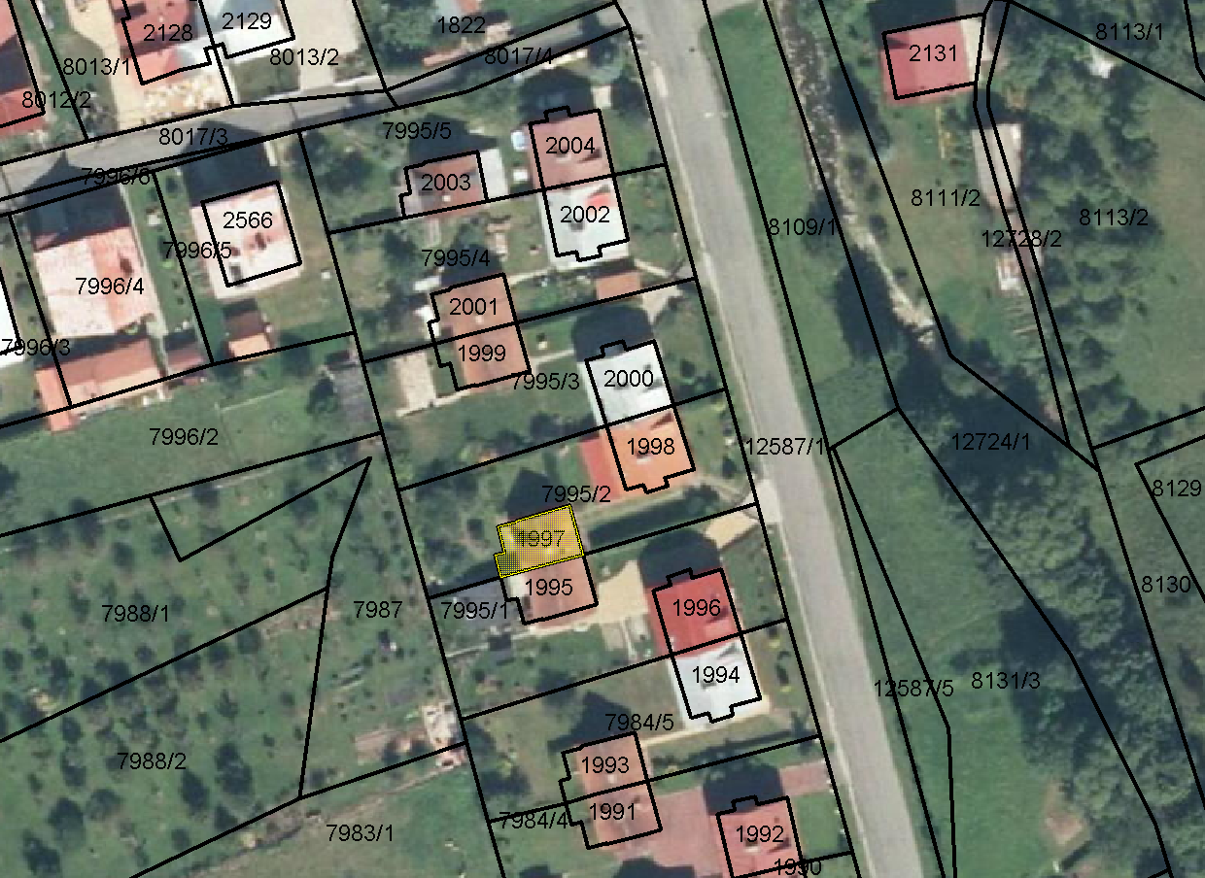

Vyvěšeno: 24.9.2013

Sňato: 10.10.2013

